106 下學期 計概期中考2018/04/12

一共有兩大題，作答時間三小時，先作答完成者為100分，依序遞減至75分

請先將環境變數 gmtset PAPER_MEDIA A4 加到程式碼開頭固定紙張大小

1. 107年2月6日在花蓮縣近海發生了一起芮氏規模6.0的地震，請下載地震參數資料Station.txt，參考下圖繪出地震震度圖：
2. 繪出地圖圖框119-123**°**E, 21-26**°**N (psbasemap)
3. 繪出海岸線與主要河川 (pscoast)
4. 利用星型繪出花蓮地震震央，位於121.69**°**E, 24.14**°**N (echo, psxy)
5. 利用三角形繪出各個測站位置，並利用PGA(V)著色  
   Log scale -T0.1/500/1 (awk, psxy, makecpt)
6. 上方加入圖片標題”Hualien Earthquake Station PGA Map” (echo, pstext)
7. 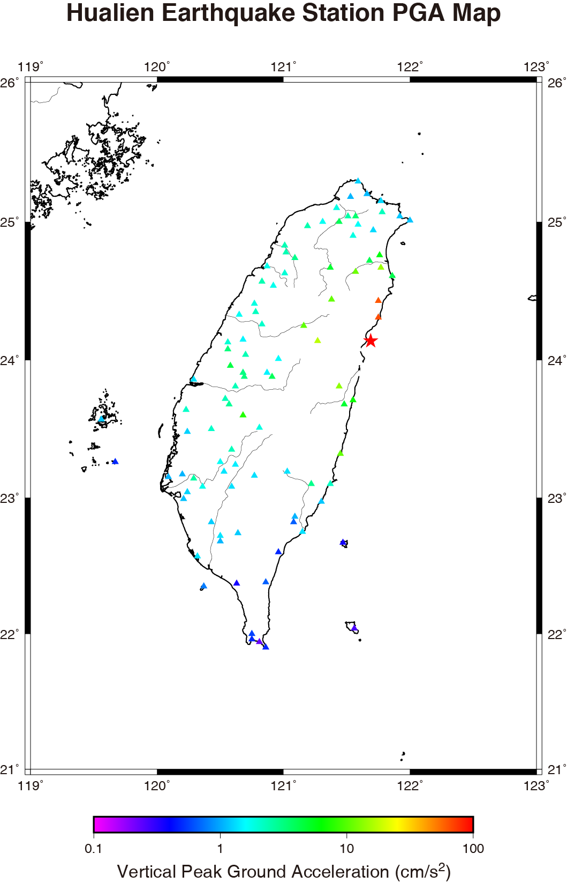下方加入色階並加上標題”Vertical Peak Ground Acceleration” (psscale)

資料來源：<https://scweb.cwb.gov.tw/Page.aspx?ItemId=49&fileString=2018020623504260022>

1. 畫出位於台北的TATO測站，請下載該地震站數據TATO.txt，參考下圖繪出三分量震波圖：
2. 繪出三個圖框，並標上座標軸標題 (psbasemap)  
   -R0/300/-30000000/30000000 -Jx0.05/0.00000008
3. 繪出三分量震波數據 (minmax, awk, psxy)
4. 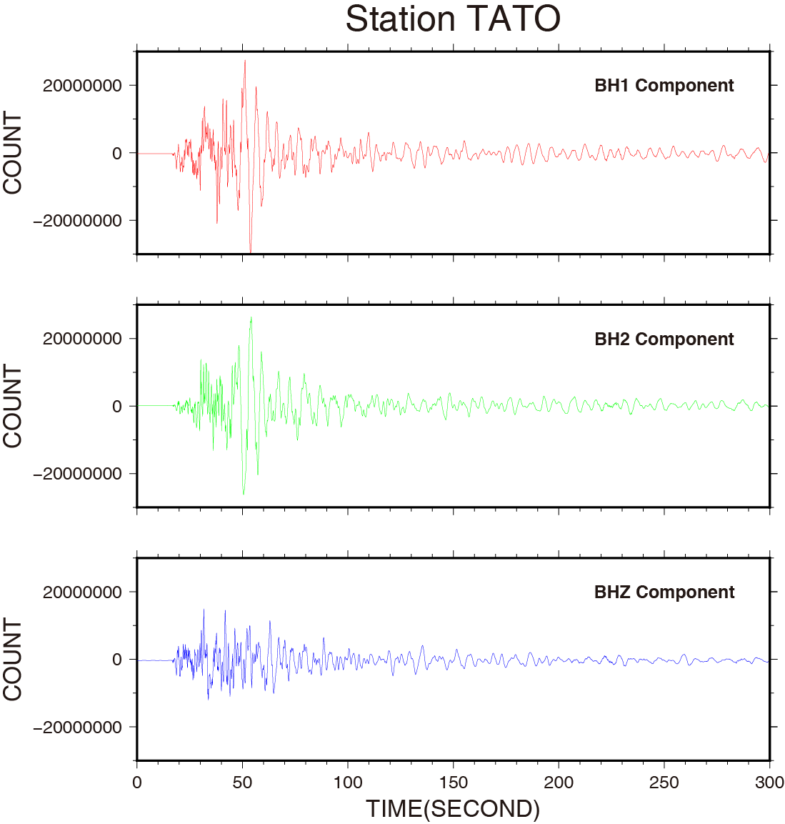標上各分量的方向”? Component” (echo, pstext)

資料來源：<http://ds.iris.edu/wilber3/find_stations/10639985>

Awk 指令提示：

awk -F'[,=]' 'NR>5 {print $6, $8}' Station.txt

-F為分隔符號

NR為開始讀取行數

$6, $8 為讀取欄位